Premiación Campeonato de verano "Luis Peña" 2011-2012

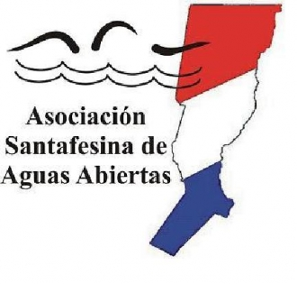
El próximo domingo 22/04/2012 a las 11 hs en el Club El Julepe de Santo Tomé, se realizará la ceremonia de premiación del Campeonato de verano "Luis Peña" 2011-2012 y se compartirá un lunch.
El costo de las tarjetas para el lunch es de $35, y habrá, además, servicio de buffet.

